Муниципальное казенное общеобразовательное учреждение
«Средняя общеобразовательная школа №17»

Лабораторно-учебное оборудование
для начальных классов по ФГОС

Лабораторно-учебное оборудование
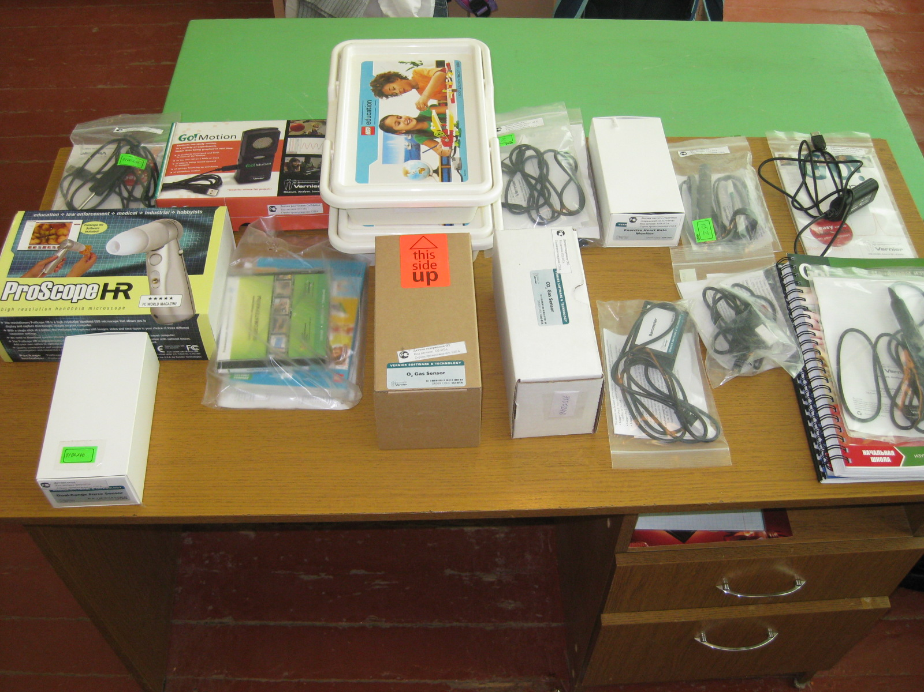

Регистратор данных «Адаптер Go!Link», датчик силы, датчик атмосферного давления воздуха, датчик температуры поверхности, датчик относительной влажности, датчик содержания кислорода, датчик содержания СО, датчик частоты сердечных сокращений, датчик температуры Go!Temp, датчик расстояния, датчик звука, датчик тока, датчик напряжения, интерактивный микроскоп, учебно-методические материалы.

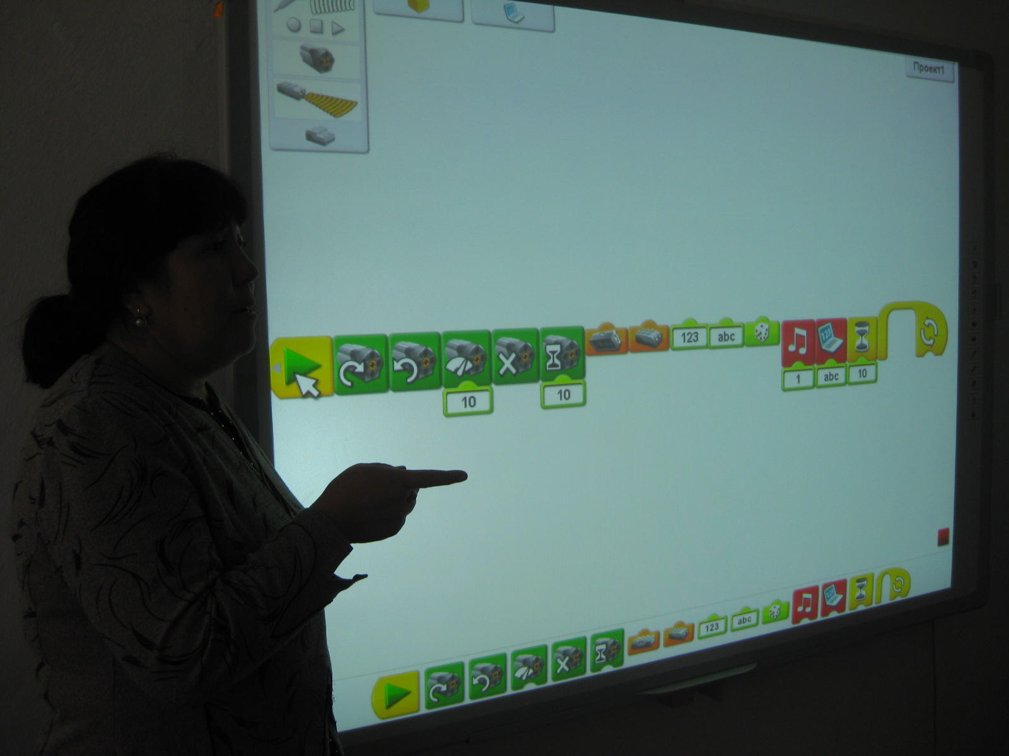
Учитель 2 класса Бальбекова Ф.А. объясняет порядок сборки робота.

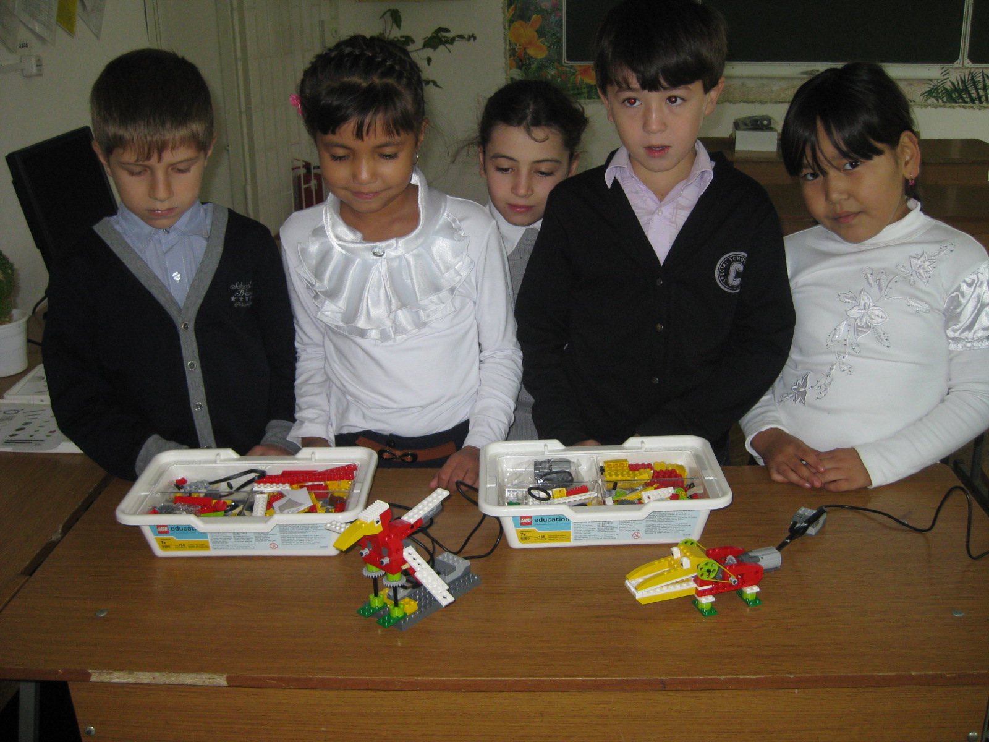
Обучающиеся 2 класса, следуя инструкциям, собрали роботы.
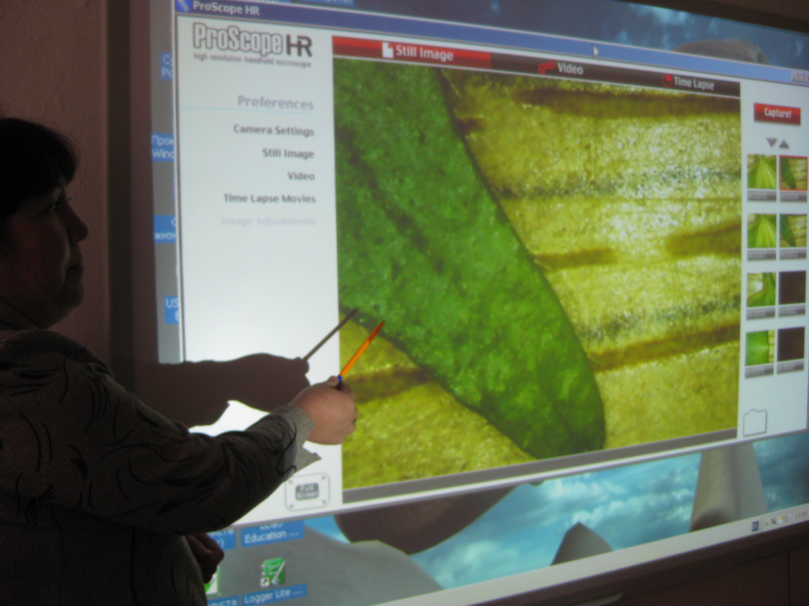
Урок окружающего мира во 2 классе с использованием интерактивного микроскопа Basic ProscopeHR.
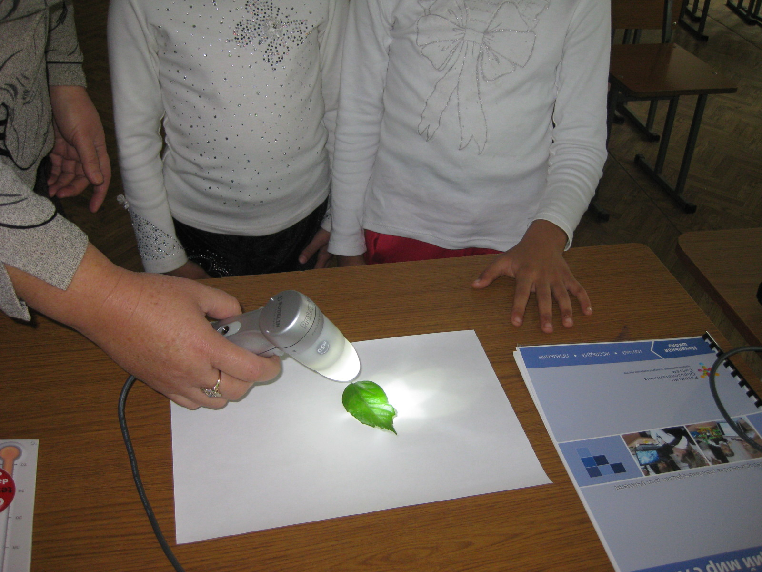
Практическая работа «Строение листа». Ученики рассматривают лист дерева под микроскопом.
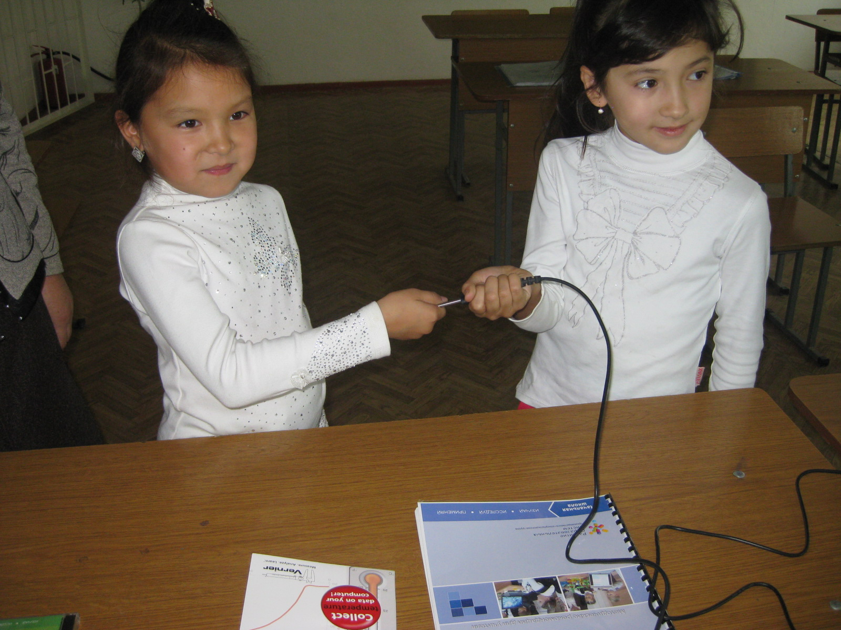
Практическая работа «Измерение температуры тела человека» с применением датчика температуру Go Temp.
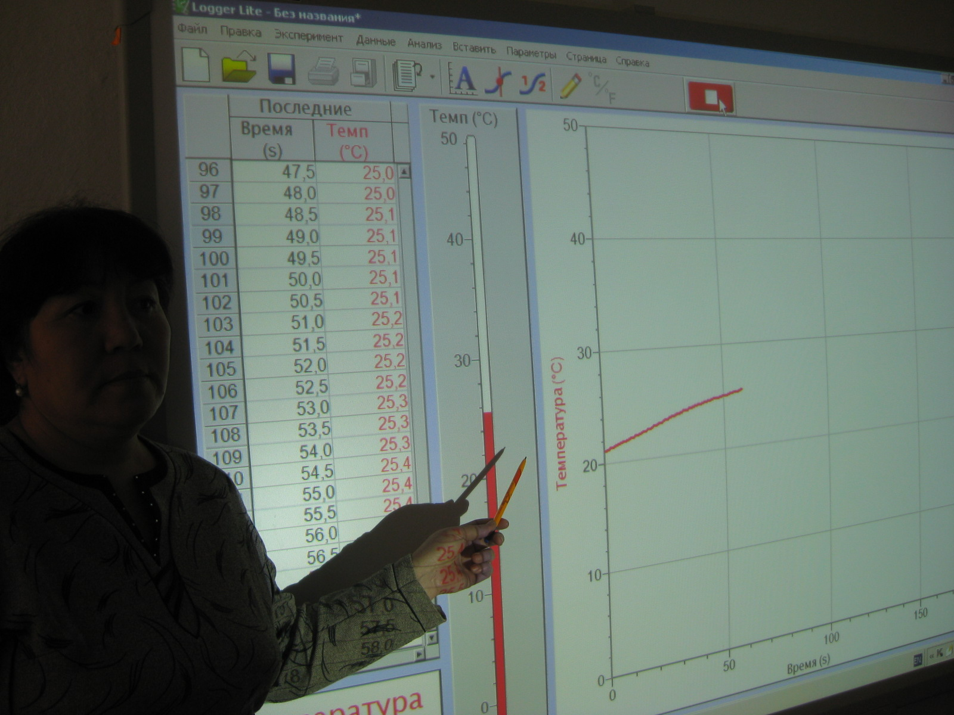
Построение графика изменения температуры тела.

